ТЪРГОВИЯ СЪС СТОКИ НА БЪЛГАРИЯ С ТРЕТИ СТРАНИ

ПРЕЗ 2023 ГОДИНА

(ПРЕДВАРИТЕЛНИ ДАННИ)

През 2023 г. износът на стоки от България за трети страни намалява с 2.9% в сравнение с 2022 г. и е на стойност 31 385.5 млн. лева (табл. 1 и 2 от приложението). Основни търговски партньори на България са Турция, Съединените американски щати, Китай, Сърбия, Украйна, Република Северна Македония и Египет, които формират 50.0% от износа за трети страни (табл. 3 от приложението).

Фиг. 1. Номинално изменение в стойностния обем на износа на стоки от
България за трети страни през периода 2022 - 2023 година
(Спрямо същия месец на предходната година)

%
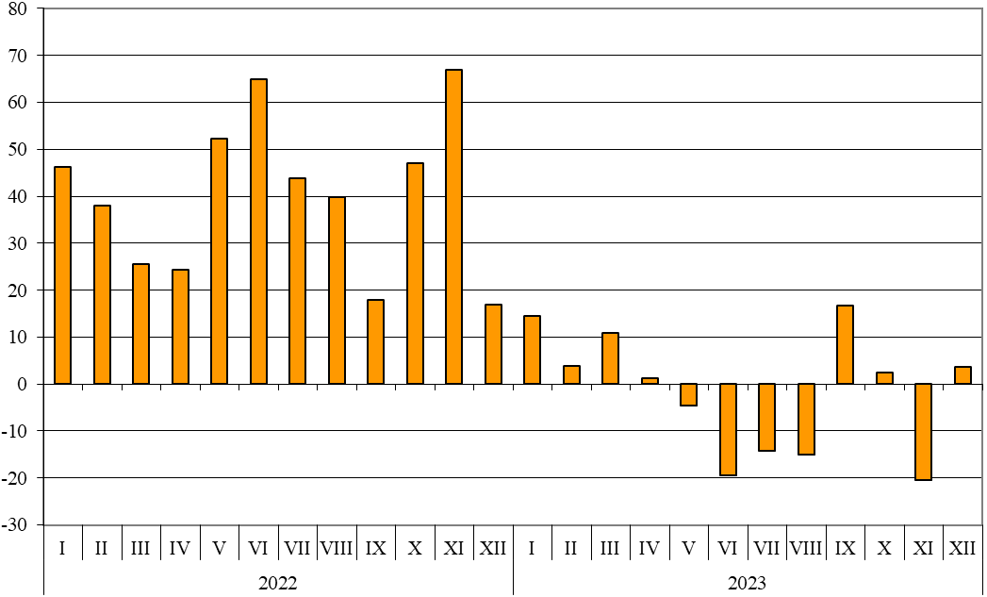

При износа, разпределен според Стандартната външнотърговска класификация, най-голям ръст е отбелязан в секторите „Безалкохолни и алкохолни напитки и тютюн“ (28.5%) и „Храни и живи животни“ (22.1%) (табл. 4 от приложението). Най-голям спад се наблюдава в сектор „Минерални горива, масла и подобни продукти“ (29.6%).

През декември 2023 г. износът на стоки от България за трети страни нараства с 3.7% спрямо същия месец на предходната година и е в размер на 2 603.5 млн. лева.

Вносът на стоки в България от трети страни през 2023 г. намалява с 19.7% в сравнение с 2022 г. и е на стойност 38 766.8 млн. лева (по цени CIF) (табл. 1 и 2 от приложението). Най-голям е стойностният обем на стоките, внесени от Турция, Руската федерация, Китай и Сърбия (табл. 3 от приложението).

Фиг. 2. Номинално изменение в стойностния обем на вноса на стоки в
България от трети страни през периода 2022 - 2023 година
(Спрямо същия месец на предходната година)

%
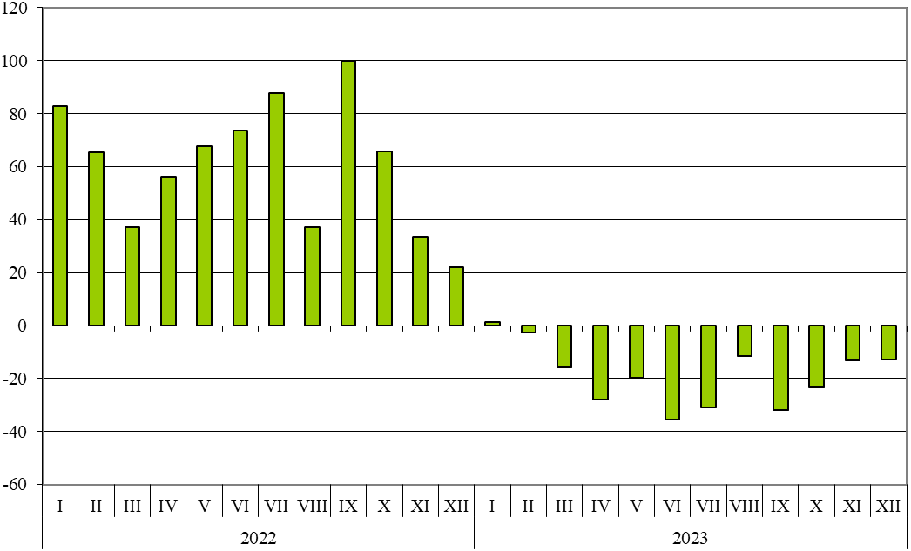

При вноса, разпределен според Стандартната външнотърговска класификация, най-голямо увеличение е отчетено в секторите „Безалкохолни и алкохолни напитки и тютюн“ (12.6%) и „Храни и живи животни“ (9.8%) (табл. 4 от приложението). Най-голям спад се наблюдава в сектор „Мазнини, масла и восъци от животински и растителен произход“ (50.4%).
През декември 2023 г. вносът на стоки в България от трети страни намалява с 12.7% спрямо същия месец на предходната година и е в размер на 3 059.0 млн. лева.
Външнотърговското салдо (износ FOB - внос CIF) на България с трети страни за 2023 г. е отрицателно и е в размер на 7 381.3 млн. лева (табл. 1 от приложението).
През декември 2023 г. външнотърговското салдо (износ FOB - внос CIF) с трети страни също е отрицателно и е на стойност 455.5 млн. лева.

Търговия със стоки на България с трети страни и ЕС - общо

През 2023 г. от България общо са изнесени стоки на стойност 86 562.7 млн. лв., което е с 6.8% по-малко в сравнение с 2022 година (табл. 1 и 2 от приложението).
През декември 2023 г. общият износ на стоки възлиза на 6 501.8 млн. лв. и намалява с 3.5% спрямо същия месец на предходната година.

Фиг. 3. Номинално изменение в стойностния обем на
износа на стоки от България през периода 2022 - 2023 година
(Спрямо същия месец на предходната година)

%
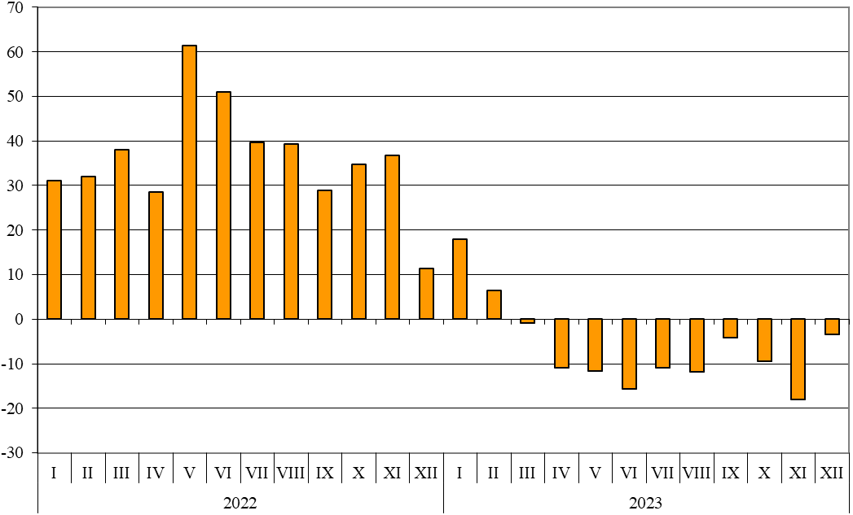

През 2023 г. общо в страната са внесени стоки на стойност
96 870.7 млн. лв. (по цени CIF), или с 10.2% по-малко спрямо 2022 година (табл. 1 и 2 от приложението).
През декември 2023 г. общият внос на стоки намалява с 6.9% спрямо същия месец на предходната година и възлиза на 7 822.6 млн. лева.

Фиг. 4. Номинално изменение в стойностния обем на
вноса на стоки в България през периода 2022 - 2023 година
(Спрямо същия месец на предходната година)

%
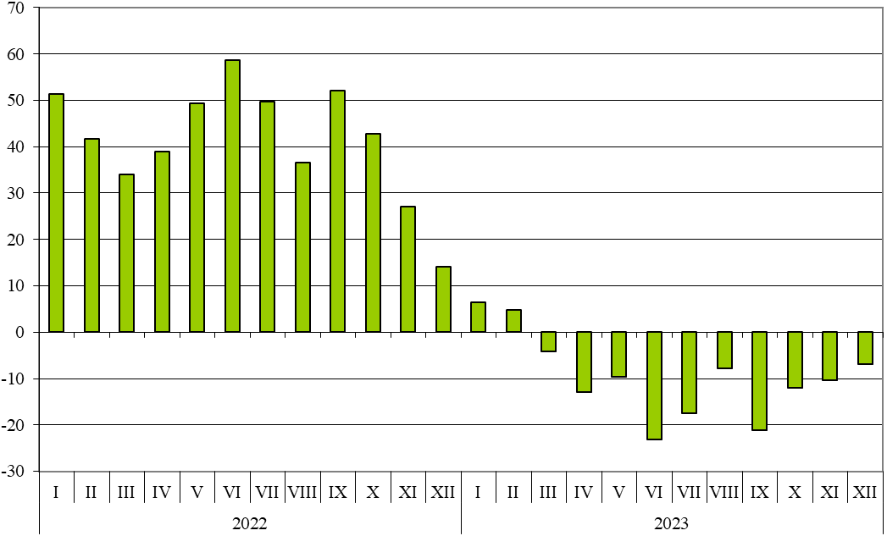

Общото външнотърговско салдо (износ FOB - внос CIF) е отрицателно за 2023 г. и е на стойност 10 308.0 млн. лева (табл. 1 от приложението).
През декември 2023 г. общото външнотърговско салдо (износ FOB - внос CIF) също е отрицателно и е на стойност 1 320.8 млн. лева.

Приложение
 |  |  |  |  |  |  | Таблица 1
Износ, внос и търговско салдо на България през 2022 и 2023¹ г. по месеци
 |  |  |  |  |  |  |  | (Млн. левове)
Месеци/Периоди | Износ - FOB |  |  | Внос - CIF² |  |  | Търговско салдо - FOB/CIF
Месеци/Периоди | общо | ЕС | трети страни | общо | ЕС | трети страни | общо | ЕС | трети страни
I.2022 | 6244.6 | 4124.4 | 2120.2 | 7643.0 | 4132.2 | 3510.8 | -1398.4 | -7.8 | -1390.6
II.2022 | 6673.8 | 4272.2 | 2401.6 | 7694.6 | 4390.7 | 3303.9 | -1020.8 | -118.5 | -902.3
III.2022 | 8035.5 | 5425.9 | 2609.6 | 8966.6 | 5278.8 | 3687.8 | -931.1 | 147.1 | -1078.2
I - III.2022 | 20953.9 | 13822.5 | 7131.4 | 24304.2 | 13801.7 | 10502.5 | -3350.3 | 20.8 | -3371.1
IV.2022 | 7590.2 | 5141.0 | 2449.2 | 8445.5 | 4571.6 | 3873.9 | -855.3 | 569.4 | -1424.7
V.2022 | 8322.2 | 5584.1 | 2738.1 | 9020.1 | 5071.1 | 3949.0 | -697.9 | 513.0 | -1210.9
VI.2022 | 8659.8 | 5453.8 | 3206.0 | 10219.3 | 5554.4 | 4664.9 | -1559.5 | -100.6 | -1458.9
IV - VI.2022 | 24572.2 | 16178.9 | 8393.3 | 27684.9 | 15197.1 | 12487.8 | -3112.7 | 981.8 | -4094.5
I - VI.2022 | 45526.1 | 30001.4 | 15524.7 | 51989.1 | 28998.8 | 22990.3 | -6463.0 | 1002.6 | -7465.6
VII.2022 | 8187.0 | 5266.7 | 2920.3 | 9513.6 | 5001.4 | 4512.2 | -1326.6 | 265.3 | -1591.9
VIII.2022 | 7809.0 | 4915.0 | 2894.0 | 8535.3 | 4724.1 | 3811.2 | -726.3 | 190.9 | -917.2
IX.2022 | 7803.3 | 5313.9 | 2489.4 | 10043.6 | 5178.1 | 4865.5 | -2240.3 | 135.8 | -2376.1
VII - IX.2022 | 23799.3 | 15495.6 | 8303.7 | 28092.5 | 14903.6 | 13188.9 | -4293.2 | 592.0 | -4885.2
I - IX.2022 | 69325.4 | 45497.0 | 23828.4 | 80081.6 | 43902.4 | 36179.2 | -10756.2 | 1594.6 | -12350.8
X.2022 | 8296.5 | 5445.2 | 2851.3 | 9821.0 | 5262.9 | 4558.1 | -1524.5 | 182.3 | -1706.8
XI.2022 | 8559.4 | 5414.7 | 3144.7 | 9603.7 | 5546.6 | 4057.1 | -1044.3 | -131.9 | -912.4
XII.2022 | 6736.5 | 4226.6 | 2509.9 | 8406.5 | 4900.5 | 3506.0 | -1670.0 | -673.9 | -996.1
X - XII.2022 | 23592.4 | 15086.5 | 8505.9 | 27831.2 | 15710.0 | 12121.2 | -4238.8 | -623.5 | -3615.3
I - XII.2022 | 92917.8 | 60583.5 | 32334.3 | 107912.8 | 59612.4 | 48300.4 | -14995.0 | 971.1 | -15966.1
I.2023 | 7359.6 | 4931.9 | 2427.7 | 8137.1 | 4577.5 | 3559.6 | -777.5 | 354.4 | -1131.9
II.2023 | 7103.7 | 4609.3 | 2494.4 | 8067.4 | 4845.9 | 3221.5 | -963.7 | -236.6 | -727.1
III.2023 | 7964.8 | 5073.0 | 2891.8 | 8594.1 | 5487.6 | 3106.5 | -629.3 | -414.6 | -214.7
I - III.2023 | 22428.1 | 14614.2 | 7813.9 | 24798.6 | 14911.0 | 9887.6 | -2370.5 | -296.8 | -2073.7
IV.2023 | 6760.5 | 4278.6 | 2481.9 | 7356.0 | 4565.7 | 2790.3 | -595.5 | -287.1 | -308.4
V.2023 | 7354.6 | 4741.9 | 2612.7 | 8148.1 | 4976.6 | 3171.5 | -793.5 | -234.7 | -558.8
VI.2023 | 7309.0 | 4729.4 | 2579.6 | 7862.8 | 4849.2 | 3013.6 | -553.8 | -119.8 | -434.0
IV - VI.2023 | 21424.1 | 13749.9 | 7674.2 | 23366.9 | 14391.5 | 8975.4 | -1942.8 | -641.6 | -1301.2
I - VI.2023 | 43852.2 | 28364.1 | 15488.1 | 48165.5 | 29302.5 | 18863.0 | -4313.3 | -938.4 | -3374.9
VII.2023 | 7294.3 | 4786.4 | 2507.9 | 7858.0 | 4732.5 | 3125.5 | -563.7 | 53.9 | -617.6
VIII.2023 | 6893.0 | 4436.6 | 2456.4 | 7862.1 | 4484.6 | 3377.5 | -969.1 | -48.0 | -921.1
IX.2023 | 7481.8 | 4575.8 | 2906.0 | 7917.8 | 4598.1 | 3319.7 | -436.0 | -22.3 | -413.7
VII - IX.2023 | 21669.1 | 13798.8 | 7870.3 | 23637.9 | 13815.2 | 9822.7 | -1968.8 | -16.4 | -1952.4
I - IX.2023 | 65521.3 | 42162.9 | 23358.4 | 71803.4 | 43117.7 | 28685.7 | -6282.1 | -954.8 | -5327.3
X.2023 | 7517.9 | 4596.0 | 2921.9 | 8637.1 | 5141.0 | 3496.1 | -1119.2 | -545.0 | -574.2
XI.2023 | 7021.7 | 4520.0 | 2501.7 | 8607.6 | 5081.6 | 3526.0 | -1585.9 | -561.6 | -1024.3
XII.2023 | 6501.8 | 3898.3 | 2603.5 | 7822.6 | 4763.6 | 3059.0 | -1320.8 | -865.3 | -455.5
X - XII.2023 | 21041.4 | 13014.3 | 8027.1 | 25067.3 | 14986.2 | 10081.1 | -4025.9 | -1971.9 | -2054.0
I - XII.2023 | 86562.7 | 55177.2 | 31385.5 | 96870.7 | 58103.9 | 38766.8 | -10308.0 | -2926.7 | -7381.3
¹ Предварителни данни към 09.02.2024 година.
² Вносът по цени FOB се изчислява от БНБ
(http://bnb.bg/Statistics/StExternalSector/StForeignTrade/StFTImports/index.htm?toLang=_BG)

 |  |  |  |  | Таблица 2
Изменение в стойностния обем на износа и вноса на България през 2023¹г. спрямо същия период на предходната година
 |  |  |  |  | (Проценти)
Месеци/Периоди | Износ - FOB |  |  | Внос - CIF
Месеци/Периоди | общо | ЕС | трети страни | общо | ЕС | трети страни
I | 17.9 | 19.6 | 14.5 | 6.5 | 10.8 | 1.4
II | 6.4 | 7.9 | 3.9 | 4.8 | 10.4 | -2.5
III | -0.9 | -6.5 | 10.8 | -4.2 | 4.0 | -15.8
I - III | 7.0 | 5.7 | 9.6 | 2.0 | 8.0 | -5.9
IV | -10.9 | -16.8 | 1.3 | -12.9 | -0.1 | -28.0
V | -11.6 | -15.1 | -4.6 | -9.7 | -1.9 | -19.7
VI | -15.6 | -13.3 | -19.5 | -23.1 | -12.7 | -35.4
IV - VI | -12.8 | -15.0 | -8.6 | -15.6 | -5.3 | -28.1
I - VI | -3.7 | -5.5 | -0.2 | -7.4 | 1.0 | -18.0
VII | -10.9 | -9.1 | -14.1 | -17.4 | -5.4 | -30.7
VIII | -11.7 | -9.7 | -15.1 | -7.9 | -5.1 | -11.4
IX | -4.1 | -13.9 | 16.7 | -21.2 | -11.2 | -31.8
VII - IX | -9.0 | -11.0 | -5.2 | -15.9 | -7.3 | -25.5
I - IX | -5.5 | -7.3 | -2.0 | -10.3 | -1.8 | -20.7
X | -9.4 | -15.6 | 2.5 | -12.1 | -2.3 | -23.3
XI | -18.0 | -16.5 | -20.4 | -10.4 | -8.4 | -13.1
XII | -3.5 | -7.8 | 3.7 | -6.9 | -2.8 | -12.7
X - XII | -10.8 | -13.7 | -5.6 | -9.9 | -4.6 | -16.8
I - XII | -6.8 | -8.9 | -2.9 | -10.2 | -2.5 | -19.7
¹ Предварителни данни към 09.02.2024 година.

 |  |  |  |  |  |  | Таблица 3
Износ, внос и търговско салдо на България с основни партньори¹ от трети страни
през 2022 и 2023² година
Страни | Износ - FOB |  |  | Внос - CIF |  |  | Търговско салдо - FOB/CIF
Страни | 2022 | 2023 | изменение спрямо същия период на предходната година - % | 2022 | 2023 | изменение спрямо същия период на предходната година - % | 2022 | 2023
Страни | млн. левове |  | изменение спрямо същия период на предходната година - % | млн. левове |  | изменение спрямо същия период на предходната година - % | млн. левове
Трети страни - общо | 32334.3 | 31385.5 | -2.9 | 48300.4 | 38766.8 | -19.7 | -15966.1 | -7381.3
в това число:
Албания | 256.2 | 258.7 | 1.0 | 108.6 | 93.5 | -13.9 | 147.6 | 165.2
Босна и Херцеговина | 192.2 | 186.3 | -3.1 | 53.0 | 71.5 | 34.9 | 139.2 | 114.8
Бразилия | 190.7 | 79.7 | -58.2 | 599.3 | 770.3 | 28.5 | -408.6 | -690.6
Виетнам | 100.4 | 103.3 | 2.9 | 335.0 | 288.8 | -13.8 | -234.6 | -185.5
Гибралтар | 1026.3 | 341.6 | -66.7 | 0.3 | 0.1 | -66.7 | 1026.0 | 341.5
Грузия | 489.4 | 560.5 | 14.5 | 1018.5 | 585.5 | -42.5 | -529.1 | -25.0
Египет | 1266.8 | 1485.2 | 17.2 | 482.9 | 688.6 | 42.6 | 783.9 | 796.6
Израел | 587.6 | 401.5 | -31.7 | 116.3 | 227.7 | 95.8 | 471.3 | 173.8
Индия | 741.9 | 388.0 | -47.7 | 477.7 | 462.6 | -3.2 | 264.2 | -74.6
Индонезия | 171.3 | 530.0 | 209.4 | 535.7 | 728.5 | 36.0 | -364.4 | -198.5
Иран, ислямска република | 249.6 | 232.3 | -6.9 | 167.0 | 110.2 | -34.0 | 82.6 | 122.1
Казахстан | 109.9 | 169.8 | 54.5 | 57.5 | 16.2 | -71.8 | 52.4 | 153.6
Канада | 208.0 | 309.4 | 48.8 | 225.6 | 254.1 | 12.6 | -17.6 | 55.3
Китай | 1539.0 | 1989.6 | 29.3 | 6251.4 | 5208.8 | -16.7 | -4712.4 | -3219.2
Либия | 372.7 | 318.8 | -14.5 | 34.0 | 3.8 | -88.8 | 338.7 | 315.0
Мароко | 178.8 | 341.1 | 90.8 | 151.4 | 179.7 | 18.7 | 27.4 | 161.4
Намибия | 200.5 | 50.0 | -75.1 | 14.1 | 8.5 | -39.7 | 186.4 | 41.5
Норвегия | 112.7 | 128.7 | 14.2 | 70.9 | 327.6 | 362.1 | 41.8 | -198.9
Обединени арабски емирства | 274.5 | 347.3 | 26.5 | 95.7 | 97.5 | 1.9 | 178.8 | 249.8
Обединено кралство³ | 1452.0 | 1400.7 | -3.5 | 862.6 | 784.9 | -9.0 | 589.4 | 615.8
Перу | 33.1 | 42.4 | 28.1 | 404.4 | 405.5 | 0.3 | -371.3 | -363.1
Република Корея | 258.9 | 426.1 | 64.6 | 388.8 | 362.1 | -6.9 | -129.9 | 64.0
Република Северна Македония | 1522.0 | 1634.3 | 7.4 | 876.8 | 1034.9 | 18.0 | 645.2 | 599.4
Република Южна Африка | 472.5 | 266.0 | -43.7 | 230.1 | 190.0 | -17.4 | 242.4 | 76.0
Руска федерация | 956.3 | 973.4 | 1.8 | 11702.3 | 6345.0 | -45.8 | -10746.0 | -5371.6
Сингапур | 49.5 | 265.5 | 436.4 | 111.6 | 71.5 | -35.9 | -62.1 | 194.0
Сирийска арабска република | 9.0 | 4.7 | -47.8 | 10.5 | 1.8 | -82.9 | -1.5 | 2.9
Съединени американски щати | 2068.1 | 2040.4 | -1.3 | 1586.3 | 1025.8 | -35.3 | 481.8 | 1014.6
Сърбия | 2286.6 | 1887.6 | -17.4 | 1861.0 | 2117.3 | 13.8 | 425.6 | -229.7
Тайван | 115.5 | 284.3 | 146.1 | 486.1 | 308.1 | -36.6 | -370.6 | -23.8
Тунис | 440.2 | 220.5 | -49.9 | 78.8 | 68.7 | -12.8 | 361.4 | 151.8
Турция | 5553.1 | 5025.0 | -9.5 | 9095.8 | 7954.4 | -12.5 | -3542.7 | -2929.4
Украйна | 2252.6 | 1645.5 | -27.0 | 3411.8 | 1905.9 | -44.1 | -1159.2 | -260.4
Чили | 41.5 | 27.1 | -34.7 | 288.6 | 301.1 | 4.3 | -247.1 | -274.0
Швейцария | 608.5 | 706.6 | 16.1 | 623.0 | 706.2 | 13.4 | -14.5 | 0.4
Япония | 149.7 | 172.1 | 15.0 | 458.0 | 383.8 | -16.2 | -308.3 | -211.7
¹ Страна партньор е тази, от/за която стоките са получени/изпратени.
² Предварителни данни към 09.02.2024 година.
³ Обединеното кралство включва: Северна Ирландия, Великобритания, Англо-нормандски острови и остров Ман.

 |  |  |  |  |  |  |  |  |  |  |  |  | Таблица 4
Износ, внос и търговско салдо на България с трети страни по сектори на Стандартната външнотърговска класификация (SITC, рев. 4) през 2022 и 2023¹ година
Сектори на SITC |  | Износ - FOB |  |  |  |  | Внос - CIF |  |  |  |  |  | Търговско салдо - FOB/CIF
 |  | 2022 | 2023 |  | изменение спрямо същия период на предходната година - % |  | 2022 |  | 2023 |  | изменение спрямо същия период на предходната година - % |  | 2022 |  | 2023
 |  | млн. левове |  |  |  |  | млн. левове |  |  |  |  |  | млн. левове
Трети страни - общо |  | 32334.3 | 31385.5 |  | -2.9 |  | 48300.4 |  | 38766.8 |  | -19.7 |  | -15966.1 |  | -7381.3
Храни и живи животни |  | 4459.4 | 5447.0 |  | 22.1 |  | 1879.2 |  | 2063.5 |  | 9.8 |  | 2580.2 |  | 3383.5
Безалкохолни и алкохолни напитки и тютюн |  | 247.2 | 317.6 |  | 28.5 |  | 314.2 |  | 353.9 |  | 12.6 |  | -67.0 |  | -36.3
Необработени (сурови) материали, негодни за консумация (изкл. горивата) |  | 2015.4 | 1988.9 |  | -1.3 |  | 7409.6 |  | 5309.5 |  | -28.3 |  | -5394.2 |  | -3320.6
Минерални горива, масла и подобни продукти |  | 7220.9 | 5085.7 |  | -29.6 |  | 13943.1 |  | 9177.5 |  | -34.2 |  | -6722.2 |  | -4091.8
Мазнини, масла и восъци от животински и растителен произход |  | 1229.2 | 890.9 |  | -27.5 |  | 983.0 |  | 487.5 |  | -50.4 |  | 246.2 |  | 403.4
Химични вещества и продукти |  | 3849.5 | 3497.4 |  | -9.1 |  | 4232.7 |  | 3296.4 |  | -22.1 |  | -383.2 |  | 201.0
Артикули, класифицирани главно според вида на материала |  | 5145.6 | 4565.1 |  | -11.3 |  | 8401.5 |  | 7164.1 |  | -14.7 |  | -3255.9 |  | -2599.0
Машини, оборудване и превозни средства |  | 5013.8 | 6099.4 |  | 21.7 |  | 8354.4 |  | 7961.6 |  | -4.7 |  | -3340.6 |  | -1862.2
Разнообразни готови продукти, н.д. |  | 3068.2 | 3086.4 |  | 0.6 |  | 2766.2 |  | 2930.7 |  | 5.9 |  | 302.0 |  | 155.7
Стоки и сделки, н.д. |  | 85.1 | 407.1 |  | 378.4 |  | 16.5 |  | 22.1 |  | 33.9 |  | 68.6 |  | 385.0
¹ Предварителни данни към 09.02.2024 година.

Изменение в стойностния обем по текущи цени.
Вносът по цени FOB се изчислява от БНБ (http://bnb.bg/Statistics/StExternalSector/StForeignTrade/StFTImports/index.htm?toLang=_BG).
Изменение в стойностния обем по текущи цени.
Изменение в стойностния обем по текущи цени.
Изменение в стойностния обем по текущи цени.

